Rebonds balle version complexe avec gestion des rebonds
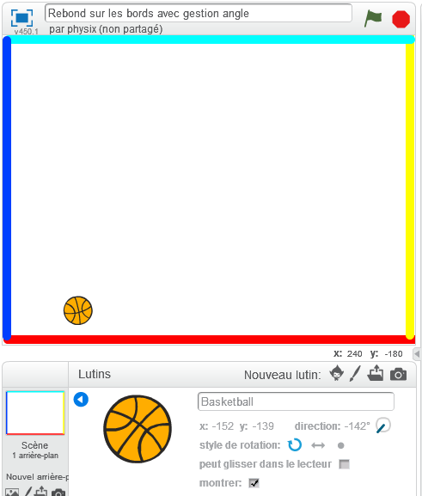
Sur la scène de l'arrière plan, on colore les bords.
Pour le script de la balle, on change la direction de la balle.
Sur le haut et le bas, la direction est modifiée en faisant 180-direction.
Sur la gauche et droite, la direction est modifiée en faisant -direction.
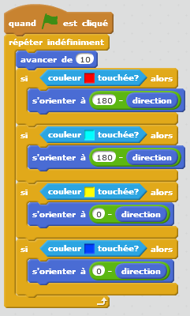
https://scratch.mit.edu/projects/127103746/

